Гигрометр психометрический ВИТ-1
Психрометрический предназначен для измерения относительной влажности и температуры воздуха в помещениях. Изготовлен по ТУ25-11.1645-84. Гигрометр ВИТ-1 имеет «Сертификат об утверждении типа средств измерений».
Гигрометр ВИТ-1 состоит из пластмассового основания, на котором закреплены температурная шкала с двумя капиллярами, резервуар одного из которых увлажняется фитилем из ткани, опущенным в питатель с водой, и таблица для определения относительной влажности воздуха по разнице показаний «сухого» и «увлажненного». Питатель закреплен с внутренней стороны основания. Шкальная пластина и таблица – металлические.
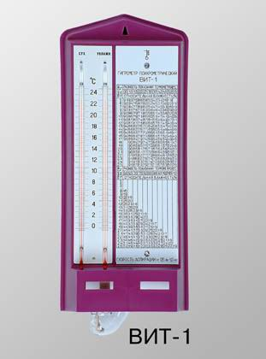
Технические характеристики:
Диапазон измерения относительной влажности мин., % | 20...90
Температурный диапазон измерения влажности, °С | 5...25
Диапазон измерения температуры, °С | 0...25
Цена деления шкалы, °С | 0.20
Габаритные размеры, мм | 325х120х50
Термометрическая жидкость | Толуол, метилкарбитол

